

对夹式止回阀
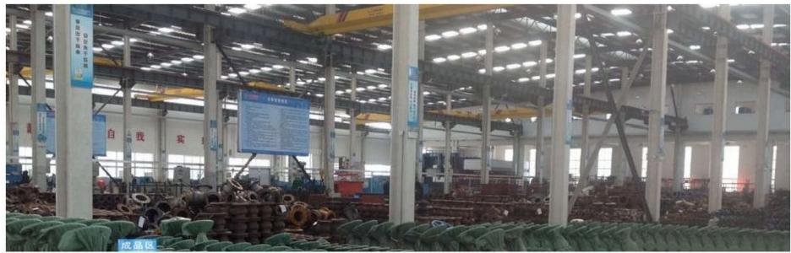
目录
H71 对夹升降式止回阀
对夹升降式止回阀-H71W 、H71H 、H71X对夹升降式止回阀
对夹双瓣式蝶形止回阀-H76H 对夹双瓣式蝶形止回阀
对夹双瓣旋启式止回阀
对夹双瓣旋启式止回阀
对夹圆片式止回阀-H74H 对夹圆片式止回阀
对夹式升降止回阀
对夹式双瓣止回阀-H76X对夹式双瓣止回阀
对夹式止回阀-H72H 对夹式止回阀
对夹式止回阀
对夹式蝶型止回阀-H71H 对夹式蝶型止回阀
对夹式静音止回阀
对夹式高压止回阀-H72H 对夹式高压止回阀
对夹式高压止回阀
对夹旋启式止回阀
静音式对夹止回阀
高压对夹式止回阀-H72H 高压对夹式止回阀



好阀门工洲造
w.shgzfn.coa
工渊阀门·台湾品质
H71 对夹升降式止回阀
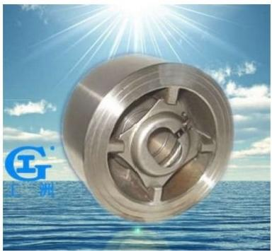

一、产品[对夹升降式止回阀]的详细资料：
产品型号： H71
产品名称：对夹升降式止回阀
产品特点：

二、流体力学性能： H71对夹升降式止回阀的体积流量与压力降关系：
水的当量体积流量Vw与实际流体的体积流量 v 按下式换算：
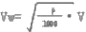
式中：Vw一水的当量体积流量.1/s;
P一流体密度，kg/m3v 一实际流体的体积流量，I/s;
v一实际流体的体积流量，I/s。

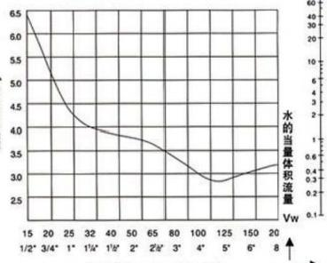
流体阻办系数5
流体力学性能
H71 对夹升降式止回阀的流体阻力径系数
公称通径DN (口径NPS)


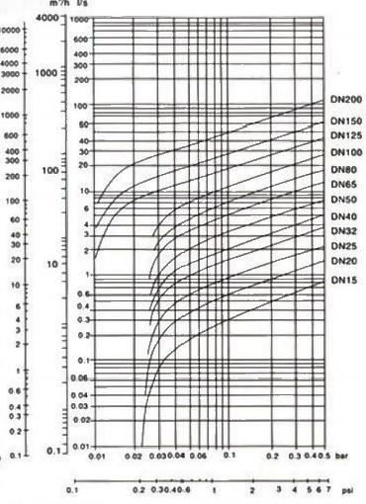
lmp gal min

压力降△P 1 US gallon 0.833 Imp.gallon

三、流体力学性能： H71对夹双瓣旋启式止回阀的流体阻力系数、流量系数及开启压力：

公称通径 |  | 阀门全开启时的  流体阻力系数 | 常温下阀门全开启时的水讲E量系数 |  |  | 流体的流向
DN | NPS | 阀门全开启时的  流体阻力系数 | Kv(m3=/h) | CV(U.S) | CV(U.K)
 |  |  |  |  |  | 开启压力近似值KPa
15 | 1/2 | 6.4 | 2.6 | 3.0 | 2.5 | 3 | 2 | 2.5
20 | 3/4 | 5.1 | 6.4 | 7.5 | 6.3 | 3 | 2 | 2.5
25 | 4 | 4.1 | 12.6 | 14.8 | 12.3 | 3 | 2 | 2.5
32 | 11/4 | 4.1 | 19.7 | 23.1 | 19.3 | 3 | 2 | 2.5
40 | 11/2 | 3.8 | 29.5 | 63.9 | 28.9 | 3 | 2 | 2.5
50 | 2 | 3.5 | 54.6 | 99.9 | 63.5 | 3 | 2 | 2.5
65 | 21/2 | 3.5 | 85.4 | 150 | 83.7 | 3 | 2 | 2.5
80 | 3 | 3.2 | 128 | 286 | 125 | 3 | 2 | 2.5
100 | 4 | 2.8 | 244 | 286 | 249 | 3 | 2 | 2.5
125 | 5 | 2.9 | 375 | 439 | 368 | 3 | 1 | 2.2

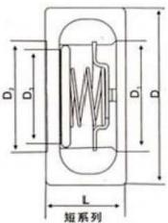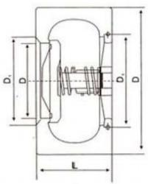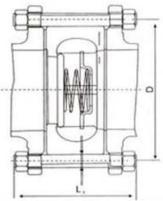



150 | 6 | 3.1 | 522 | 611 | 512 |  | 3 | 1 | 2.2
200 | 8 | 3.2 | 915 | 1070 | 897 |  | 3 | 1 | 2.2

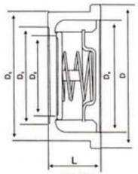
短系列

DN≤80

DN≥100

四、对夹升降式止回阀的型号、材料及主要参数：

配管法兰 |  | 公称压力 |  | 常规产品型号
JB/T74-90  GB9112-9124、  HG20592-20614 |  | PN1.OMPa |  | H71H-10C |  | H71W10P |  | H71W10P8 |  | H71W10P3 |  | H71W10R |  | H71W10R8 | H71W10R3
 |  | PN1.6MPa |  | H71H-16C |  | H71H-16P |  | H71H-16P8 |  | H71H-16P3 |  | H71H-16R |  | H71H-16R8 | H71H-16R3
 |  | N2.5MPa |  | H71H-25 |  | H71H-25P |  | H71H-25P8 |  | H71H-25P3 |  | H71H-25R |  | H71H-25R8 | H71H-25R3
 |  | PN4.OMPa |  | H71H-40 |  | H71H-40P |  | H71H-40P8 |  | H71H-40P3 |  | H71H-40R |  | H71H-40R8 | H71H-40R3
 |  | PN6.3MPa |  | H71H-63 |  | H71H-63P |  | H71H-63P8 |  | H71H-63P3 |  | H71H-63R |  | H71H-63R8 | H71H-63R3
 |  | PN10.OMPa |  | H7IH-100 |  | H7IH-100P |  | H71H-100P8 |  | H71H-100P3 |  | H71H-100R |  | H7IH-100R8 | H71H-100R3
 |  | PN16.0MPa |  | H71H-160 |  | H71H-160P |  | H71H-160P8 |  | H71H-160P3 |  | H71H-160R |  | H71H-160R8 | H71H-160R3
CB/T9112-9124、 HG20615-20635、  SH3406 |  | PN2.OMPa |  | H71H-20C |  | 一 |  | H71H-20P8 |  | H71H-20P3 |  | 一 |  | H71H-20R8 | H71H-20R3
 |  | PN5.0MPa |  | H71H-50 |  |  |  | H71H-50P8 |  | H71H-50P3 |  | 一 |  | H71H-50R8 | H71H-50R3
 |  | PN11.0MPa |  | H71H-110 |  | 一 |  | H71H-110P8 |  | H71H-110P3 |  | 一 |  | H71H-110R8 | H71H-110R3
 |  | PN15.0MPa |  | H71H-150 |  | 一 |  | H71H-150P8 |  | H71H-150P3 |  | 一 |  | H71H-150R8 | H71H-150R3
ANSIB16.5 |  | Class150 |  | H71H-A1C |  | 一 |  | H71H-A1CP8 |  | H71H-A1P3 |  | 一 |  | H71H-A1R8 | H71H-A1R3
 |  | Class300 |  | H71H-A3 |  |  |  | H71H-A3P8 |  | H71H-A3P3 |  |  |  | H71H-A3R8 | H71H-A3R3
 |  | Class600 |  | H71H-A6 |  | 一 |  | H71H-A6P8 |  | H71H-A6P2 |  |  |  | H71H-A6R8 | H71H-A6R3
 |  | Class900 |  | H71H-A9 |  | 一 |  | H71H-A9P8 |  | H71H-A9P3 |  | 一 |  | H71H-A9R8 | H71H-A9R3
主要  零件  材料 | 阀体 |  | WCB(A105) |  | ZG1Cr18Ni9Ti |  | CF8(304) |  | CF3(304L) |  | ZG1Cr18Ni12Mo2Ti |  | CF8M(316) |  | CF3M(316L)
主要  零件  材料 | 阀瓣 |  | 2Cr13 |  | 1Cr18Ni9Ti |  | 0Cr18Ni9 |  | 00Cr19Ni10 |  | 1Cr18Ni12TMo2i |  | 00Cr17Ni12Mo2 |  | 00Cr17Ni14Mo2
主要  零件  材料 | 压圈 |  | 2Cr13 |  | 1Cr18Ni9Ti |  | 0Cr18Ni9 |  | 00Cr19Ni10 |  | 1Cr18Ni12TMo2i |  | 00Cr17Ni12Mo2 |  | 00Cr17Ni14Mo2
主要  零件  材料 | 弹簧 |  | 0Cr18Ni9 |  | 0Cr18Ni9 |  | 0Cr18Ni9 |  | 00Cr19Ni10 |  | 1Cr18Ni12TMo2i |  | 00Cr17Ni12Mo2 |  | 00Cr17Ni14Mo2



适用工况 | 适月介质 | 水、蒸汽、 油品等 | 硝酸等腐蚀性介质 | 强氧化性介质 | 醋酸等腐蚀性介质 | 屎素等腐  蚀性介质
适用工况 | 适用温度(℃) | -29～425 | -196～540 | -196～425 | -196～540 | -196～455
注：本表为常规对夹式止回阀的型号编制、主要零件材料及适用工况，其他要求及其型号编制参见对夹式止回阀型号编制方法。

五、H71对夹升降式止回阀的主要尺寸及重量：

公称压女  PN  NPa | 公称通径  DN  mm | 尺寸(mm) |  |  |  |  |  | 重量  (Kg) | 配管法兰(供参考)
公称压女  PN  NPa | 公称通径  DN  mm | L | D | D2 | D3 | D4 | D5 | 重量  (Kg) | 螺栓孔中心  圆直径D1 | 螺栓  数量 | 螺栓直径d | 螺栓  长度Ll
PN1.OMPa  PN1.6MPa | 15 | 16 | 52 | 15 | 24 | 31 | 40 | 0.12 | 65 | 4 | M12 | 75
PN1.OMPa  PN1.6MPa | 20 | 19 | 62 | 19 | 30 | 40 | 50 | 0.24 | 75 | 4 | M12 | 90
PN1.OMPa  PN1.6MPa | 25 | 22 | 70 | 24 | 36 | 47 | 58 | 0.34 | 85 | 4 | M12 | 90
PN1.OMPa  PN1.6MPa | 32 | 28 | 83 | 31 | 46 | 56 | 68 | 0.53 | 100 | 4 | M16 | 100
PN1.OMPa  PN1.6MPa | 40 | 31.5 | 93 | 39 | 55 | 66 | 78 | 0.80 | 110 | 4 | M16 | 105
 | 50 | 40 | 108 | 48 | 65 | 78 | 90 | 1.2 | 125 | 4 | M16 | 125
 | 65 | 46 | 128 | 62 | 80 | 95 | 110 | 1.8 | 145 | 4 | M16 | 130
 | 80 | 50 | 142 | 76 | 96 | 110 | 125 | 2.2 | 160 | 8 | M16 | 135
 | 100 | 65 | 162 | 95 | 115 | 135 | 150 | 3.4 | 180 | 8 | M16 | 150
 | 125 | 90 | 192 | 110 | 125 | 132 | - | 9.0 | 210 | 8 | M16 | 180
 | 150 | 106 | 218 | 127 | 150 | 158 | 一 | 14 | 240 | 8 | M20 | 210
PN1.0MPa | 200 | 140 | 273 | 165 | 200 | 208 | 一 | 24 | 295 | 8 | M20 | 240
PN1.6MPa | 200 | 140 | 273 | 165 | 200 | 208 | 一 | 24 | 295 | 12 | M20 | 240
PN2.5MPa | 15 | 16 | 52 | 15 | 24 | 31 | 40 | 0.12 | 65 | 4 | M12 | 80
PN2.5MPa | 20 | 19 | 62 | 19 | 30 | 40 | 50 | 0.24 | 75 | 4 | M12 | 90
PN2.5MPa | 25 | 22 | 72 | 24 | 36 | 47 | 58 | 0.34 | 85 | 4 | M12 | 90
PN2.5MPa | 32 | 28 | 83 | 31 | 46 | 56 | 68 | 0.53 | 100 | 4 | M16 | 110
PN2.5MPa | 40 | 31.5 | 93 | 39 | 55 | 66 | 78 | 0.80 | 110 | 4 | M16 | 115
PN2.5MPa | 50 | 40 | 108 | 48 | 65 | 78 | 90 | 1.2 | 125 | 4 | M16 | 125
PN2.5MPa | 65 | 46 | 128 | 62 | 80 | 95 | 110 | 1.8 | 145 | 8 | M16 | 135
PN2.5MPa | 80 | 50 | 142 | 76 | 96 | 110 | 128 | 2.2 | 160 | 8 | M16 | 145
PN2.5MPa | 100 | 60 | 168 | 95 | 115 | 135 | 150 | 3.8 | 190 | 8 | M20 | 160
PN2.5MPa | 125 | 90 | 194 | 110 | 125 | 132 |  | 9.2 | 220 | 8 | M24 | 205
PN2.5MPa | 150 | 106 | 224 | 127 | 150 | 158 | 一 | 15 | 250 | 8 | M24 | 225
PN2.5MPa | 200 | 140 | 284 | 165 | 200 | 208 |  | 26 | 310 | 12 | M24 | 260
PN4.OMPa | 15 | 16 | 52 | 15 | 24 | 31 | 40 | 0.12 | 65 | 4 | M12 | 80
PN4.OMPa | 20 | 19 | 62 | 19 | 30 | 40 | 50 | 0.24 | 75 | 4 | M12 | 90



 | 25 | 22 | 72 | 24 | 36 | 47 | 58 | 0.34 | 85 | 4 | M12 | 90
 | 32 | 28 | 83 | 31 | 46 | 56 | 68 | 0.53 | 100 | 4 | M16 | 110
 | 40 | 31.5 | 93 | 39 | 55 | 66 | 78 | 0.80 | 110 | 4 | M16 | 115
 | 50 | 40 | 108 | 48 | 65 | 78 | 90 | 1.2 | 125 | 4 | M16 | 125
 | 65 | 46 | 128 | 62 | 80 | 95 | 110 | 1.8 | 145 | 8 | M16 | 135
 | 80 | 50 | 142 | 76 | 96 | 110 | 128 | 2.2 | 160 | 8 | M16 | 145
 | 100 | 60 | 168 | 95 | 115 | 135 | 150 | 3.8 | 190 | 8 | M20 | 160
 | 125 | 90 | 194 | 110 | 125 | 132 | 一 | 9.2 | 220 | 8 | M24 | 205
 | 150 | 106 | 224 | 127 | 150 | 158 | 一 | 15 | 250 | 8 | M24 | 225
 | 200 | 140 | 291 | 165 | 200 | 208 | 一 | 28 | 320 | 12 | M27
订货须知：
一、①H71对夹升降式止回阀产品名称与型号②H71 对夹升降式止回阀口径③H71对夹升降式止回阀是否带附件二、若已经由设计单位选定公司的H71对夹升降
式止回阀型号，请按H71 对夹升降式止回阀型号
三、当使用的场合非常重要或环境比较复杂时，请您尽量提供设计图纸和详细参数，

相关产品：
WM410系列止回阀
WM405系列三合一止回阀
国标钢制止回阀
内螺纹旋启式止回阀
升降止回阀
H41T型升降铸铁止回阀
旋启式止回阀
内螺纹止回阀
升降式底阀


WM400系列止回阀
滑道滚球式止回阀
微阻缓闭蝶式止回阀
卧立两用球面止回阀



M止回阀>>升降式止回阀>>对夹升降式止回阀
 | 产品名称： 产品型号： | 对夹升降式止回阀
 | 产品名称： 产品型号： | H71W、H71H、H71X
 | 产品口径： | DN15～DN1200
 | 产品压力 | 0.6～42.0MPa
 | 产品材质： | 铸钢、不锈钢、合金钢等
 | 产品概括： | 生产标准：国家标准GB、机械标准JB、化工标准 HG、美标API、ANSI、德标DIN、日本ⅡS、JPI、 英标BS生产。阀体材质：铜、铸铁、铸钢、碳钢  WCB、WC6、WC9、20#、25#、锻钢、A105、F11、 F22、不锈钢、304、304L、316、316L、铬钼钢、 低温钢、钛合金钢等。工作压力1.0Mpa-50.0Mpa。  工作温度： -196℃-650℃。连接方式：内螺纹、外螺 纹、法兰、焊接、对焊、承插焊、卡套、卡箍。驱 动方式：手动、气动、液动、电动。

产品详细信息


产品介绍：
针对国内传统使用的H41 型法兰连接升降式止回阀具有体积笨大，流体阻力大，阀门关闭时水锤压力高，安装、维修难，使用寿命短等缺点。阀门供应网针对 传统法兰结构止回阀存在的问题，研制生产了对夹式止回阀系列， H71 对夹式升降式止回阀具有结构长度短，体积小、重量轻，阀瓣关闭快速，水锤压力小， 安装方便，流体阻力小，动作灵敏、密封性能好，阀瓣行程短、关阀冲击力小，整体结构、简单紧凑，使用寿命长、可靠性高等特点。

应用范围：
对夹升降式止回阀适用于公称压力PN10～PN420 、Class150～Class2500; 公称通径DN15～DN1200、NPS1/2～48; 工作温度-196℃~540℃的各种 管路上，用于防止介质倒流。通过选用不同的材质，对夹式止回阀可适用于石化、冶金、电力、轻工、食品等行业中水、蒸汽、油品、硝酸、醋酸、强氧化性 介质及尿素等多种介质。

结构特点：
1. 结构长度短，其结构长度只有传统法兰止回阀的1/4～1/8;
2. 体积小、重量轻，其重量只有传统法兰止回阀的1/4～1/20;
3. 阀瓣关闭快速，水锤压力小；
4. 水平管道或垂直管道均可使用，安装方便；
5.对夹升降式止回阀流道通畅、流体阻力小；
6.动作灵敏、密封性能好；
7. 阀瓣行程短、关阀冲击力小；
8. 整体结构、简单紧凑、造型美观；
9. 使用寿命长、可靠性高。

标准规范：
设计制造标准：JB/T 8937
结构长度标准：GB/T 12221-2005
连接法兰标准：GB/T 9113
压力温度等级：GB/T 12224-2005
试验检验标准： GB/T 13927-2008

流体力学性能：



工洲阀门·台湾品质
40
演律胆力系霞《
35
30
2.5
20
15
10
0.5
 | 8r | 80  3* |  | ? 15 ? 德 3 公称通径DN(口  阀门全开启  时的流体阻  力系数ξ |  |  |  |  | 1000  47  1200 48*  00  12°  2  ¥
径NPS

常温下阀门全开启时的水流量系数 流体的流向
 | 公称通径
DN |  | NPS |  |  |  |  |  |  | Kv(m3/h) |  |  |  |  | Cv(U.S |  |  | Cv(U.K)
 |  |  |  |  |  |  |  |  |  |  |  |  |  |  |  |  |  | 开启压力近似值KPa
50 |  | 2 |  | 2.6 |  |  |  |  | 63 |  |  |  |  | 74 |  |  | 62 | 2 | 1
65 |  | 21/2 |  | 2.4 |  |  |  |  | 109 |  |  |  |  | 128 |  |  | 107 | 2 | 1
80 |  | 3 |  | 2.3 |  |  |  |  | 172 |  |  |  |  | 201 |  |  | 169 | 2 | 1
100 |  | 4 |  | 2.0 |  |  |  |  | 289 |  |  |  |  | 338 |  |  | 283 | 2 | 1
125 |  | 5 |  | 1.8 |  |  |  |  | 476 |  |  |  |  | 557 |  |  | 466 | 2 | 1
150 |  | 6 |  | 1.5 |  |  |  |  | 750 |  |  |  |  | 878 |  |  | 735 | 2 | 1
200 |  | 8 |  | 1.3 |  |  |  |  | 1432 |  |  |  |  | 1675 |  |  | 1403 | 2 | 1
250 |  | 10 |  | 1.2 |  |  |  |  | 2330 |  |  |  |  | 2726 |  |  | 2283 | 2 | 1
300 |  | 12 |  | 1.0 |  |  |  |  | 3676 |  |  |  |  | 4301 |  |  | 3602 | 2 | 1
350 |  | 14 |  | 0.9 |  |  |  |  | 5274 |  |  |  |  | 6171 |  |  | 5169 | 2 | 1
400 |  | 16 |  | 0.8 |  |  |  |  | 7306 |  |  |  |  | 8548 |  |  | 7160 | 3
450 |  | 18 |  | 0.8 |  |  |  |  | 9246 |  |  |  |  | 10818 |  |  | 9061 | 3 | 1
500 |  | 20 |  | 0.8 |  |  |  |  | 11415 |  |  |  |  | 13356 |  |  | 11187 | 3 | 1
600 |  | 24 |  | 0.7 |  |  |  |  | 17573 |  |  |  |  | 20560 |  |  | 17222 | 3 | 1
700 |  | 28 |  | 0.7 |  |  |  |  | 23919 |  |  |  |  | 27985 |  |  | 23441 | 4 | 1
750 |  | 30 |  | 0.7 |  |  |  |  | 27458 |  |  |  |  | 32126 |  |  | 26909 | 4 | 1
800 |  | 32 |  | 0.7 |  |  |  |  | 31241 |  |  |  |  | 36552 |  |  | 30616 | 4 | 1
900 |  | 36 |  | 0.7 |  |  |  |  | 39539 |  |  |  |  | 46261 |  |  | 38748 | 4 | 1
1000 |  | 40 |  | 0.7 |  |  |  |  | 48814 |  |  |  |  | 57112 |  |  | 47838 | 4
1050 |  | 42 |  | 0.7 |  |  |  |  | 53817 |  |  |  |  | 62966 |  |  | 52741 | 4 | 1
1200 |  | 48 |  | 0.7 |  |  |  |  | 70292 |  |  |  |  | 82242 |  |  | 68886 | 4 | 1

M止回阀>>蝶式止回阀>>对夹式蝶型止回阀

 | 产品名称： 产品型号： | 对夹式蝶型止回阀
 | 产品名称： 产品型号： | H71H
 | 产品口径： | DN15～DN300
 | 产品压力 | 1.0-25.0Mpa
 | 产品材质： | 铸钢、不锈钢、合金钢等
 | 产品概括： | 生产标准：国家标准GB、机械标准JB、化工标准 HG、美标API、ANSI、德标DIN、日本ⅡS、JPI、 英标BS生产。阀体材质：铜、铸铁、铸钢、碳钢  WCB、WC6、WC9、20#、25#、锻钢、A105、F11、 F22、不锈钢、304、304L、316、316L、铬钼钢、 低温钢、钛合金钢等。工作压力1.0Mpa-50.0Mpa。  工作温度： -196℃-650℃。连接方式：内螺纹、外螺 纹、法兰、焊接、对焊、承插焊、卡套、卡箍。驱  动方式：手动、气动、液动、电动。


产品详细信息



好阀门工洲造
T ww.ahgzfn.con
工渊阀门·台湾品质

一、用途及特点
H71H对夹式蝶型止回阀采用对夹式连接，结构紧凑，阀瓣沿着中心定位作升降运动，由于阀瓣的关闭行程短，并有弹簧加载，关闭速度快，可显著减少水 锤现象。产品具有体积小、重量轻、动作灵敏、密封可靠、安装方便等特点，特别适合于安装空间受限制的场合采用，可适用于水、蒸气、油品、硝酸、醋酸、 强氧化性介质等多种介质。

二、执行标准
设计制造：JB/T8937
结构长度： JB/T8937
配管法兰： JB/T74
试验与检验：JB/T9092-1999

三、主要技术参数

试验压力 | 公称压力PN(MPa)
试验压力 | 1.6 | 2.5 | 4.0
壳体试验 | 2.4 | 3.8 | 6.0
密封试验 | 1.8 | 2.8 | 4.4
阀体材料 | WCB(C) | CF8(P) | CF8M(R)
工作温度 | ≤425 | ≤100 | ≤100
适用介质 | 水，蒸气、油品 | 硝酸类 | 醋酸类

四、主要外形尺寸

公称通径DN(mm | L | D
公称通径DN(mm | L | 1.6 | 2.5 | 4.0
15 | 25 | 48 | 48 | 48
20 | 31.5 | 58 | 58 | 58
25 | 35.5 | 68 | 68 | 68
32 | 40 | 80 | 80 | 80
40 | 45 | 90 | 90 | 90
50 | 56 | 105 | 105 | 105
65 | 63 | 125 | 125 | 125
80 | 71 | 140 | 140 | 140
100 | 80 | 160 | 165 | 165
125 | 110 | 190 | 195 | 195
150 | 125 | 215 | 225 | 225
200 | 160 | 270 | 285 | 290
250 | 200 | 330 | 340 | 350
300 | 250 | 385 | 400 | 415

好阀门工洲造
ww.shgzfn con
工渊阀门·台湾品质

对夹式高压止回阀
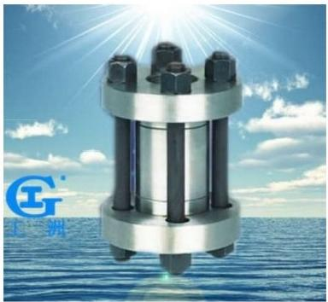

一、产品[双瓣止回阀]的详细资料：
产品名称：对夹式高压止回阀

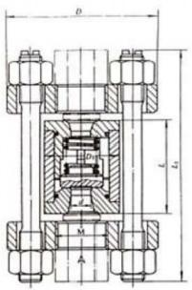

二、主要性能规范：

型号 | 公称压力 | 试验压力p(MPa) | 工作压力 | 工作温度 | 工作介质



好阀门工洲造
T ww.shgzfm.con
工渊阀门·台湾品质

 | PN(MPa) | 壳体 | 密封 | p/MPa | /℃
H72Y-160 | 16 | 24 | 16 | 16 | ≤200 | 氮、氢、铜按、氨气、 碱液
H72Y-320 | 32 | 48 | 32 | 32 | ≤200 | 氮、氢、铜按、氨气、 碱液
H72W-220R | 22 | 33 | 22 | 22 | ≤200 | 尿素、甲胺
H72W-320R | 32 | 48 | 32 | 32 | ≤200 | 尿素、甲胺

三、主要零件材料：

零件名称 | 阀座、阀瓣 | 阀盖 | 阀体 | 0形圈
H72Y-160 H72Y-320 | 铬钢 | 碳钢 | 铬钢 | 氟26-41橡胶
H72W-220R H72W-320R | 铬镍钼不锈 |  |  | 氟26-41橡胶

四、对夹式高压止回阀主要尺寸及重量：

公称通径 | 尺寸(mm) |  |  |  |  |  | 重量  (kg)
公称通径 | D | D1 | d | M | L | L1 | 重量  (kg)
10 | 95 | 42 | 10 | M24 | 60 | 155 | 3.4
15 | 95 | 42 | 12 | M24 | 60 | 158 | 4.1
25 | 105 | 50 | 15 | M33 | 65 | 163 | 6.9
32 | 115 | 62 | 25 | M42 | 80 | 180 | 8.0
40 | 165 | 88 | 32 | M52 | 90 | 230 | 15
50 | 165 | 88 | 39 | M64 | 115 | 265 | 27
365 | 200 | 116 | 53 | M80 | 140 | 315 | 49
80 | 225 | 138 | 60 | M100 | 160 | 360 | 88
100 | 260 | 160 | 76 | M125 | 180 | 420 | 91
125 | 300 | 195 | 90 | M155 | 200 | 460 | 115
150 | 330 | 212 | 120 | M175 | 220 | 500 | 145
200 | 400 | 250 | 176 | M215 | 240 | 570 | 160
公称通径  DN(mm) | 尺寸(mm) |  |  |  |  |  | 重量  (kg)
公称通径  DN(mm) | D | D1 | d | M | L | L1 | 重量  (kg)
10 | 95 | 42 | 10 | M24 | 60 | 155 | 3.4
15 | 105 | 50 | 12 | M33 | 65 | 158 | 4.5
25 | 115 | 62 | 23 | M42 | 80 | 180 | 7.3
32 | 135 | 70 | 29 | M48 | 90 | 200 | 8.7
40 | 165 | 88 | 34 | M52 | 115 | 255 | 17
50 | 200 | 116 | 53 | M80 | 140 | 300 | 30



65 | 225 | 138 | 60 | M100 | 160 | 345 | 56
80 | 260 | 160 | 68 | M125 | 180 | 410 | 92
100 | 300 | 195 | 85 | M155 | 200 | 470 | 109
125 | 330 | 212 | 120 | M175 | 220 | 510 | 135
150 | 400 | 250 | 135 | M215 | 240 | 570 | 160
200 | 480 | 320 | 176 | M265 | 280 | 670 | 180
订货须知：
一、①对夹式高压止回阀产品名称与型号②对夹式高压止回阀口径③对夹式高压止回阀是否带附件二、若已经由设计单位选定公司的对夹式高压止回阀型号， 请按对夹式高压止回阀型号
三、当使用的场合非常重要或环境比较复杂时，请您尽量提供设计图纸和详细参数，

相关产品：
WM410 系列止回阀
WM405 系列三合一止回阀
国标钢制止回阀
内螺纹旋启式止回阀
升降止回阀
H41T型升降铸铁止回阀
旋启式止回阀
内螺纹止回阀
升降式底阀
H71对夹升降式止回阀
对夹双瓣旋启式止回阀
对夹式升降止回阀
WM400系列止回阀


滑道滚球式止回阀
微阻缓闭蝶式止回阀
卧立两用球面止回阀

好阀门工洲造
ww.shgzfn.con
工渊阀门·台湾品质

M止回阀>>高压止回阀>>对夹式高压止回阀

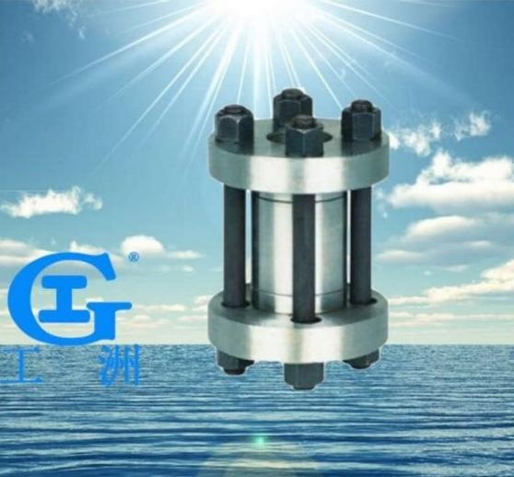 | 产品名称： | 对夹式高压止回阀
 | 产品型号： | H72H
 | 产品口径： | DN15～DN200
 | 产品压力 | 1.0-32.0Mpa
 | 产品材质：  产品概括 | 铸钢、不锈钢、合金钢等
 | 产品材质：  产品概括 | 生产标准：国家标准GB、机械标准JB、化工标准HG、  美标API、ANSI、德标DIN、日本JIS、JPI、英标BS生  产。阀体材质：铜、铸铁、铸钢、碳钢、WCB、WC6、  WC9、20#、25#、锻钢、A105、F11、F22、不锈钢、304、 304L、316、316L、铬钼钢、低温钢、钛合金钢等。工作 压力1.0Mpa-50.0Mpa。工作温度： -196℃-650℃。连接方  式：内螺纹、外螺纹、法兰、焊接、对焊、承插焊、卡套、 卡箍。驱动方式：手动、气动、液动、电动。
产品详细信息


H72H 对夹式高压止回阀概述：
高压止回阀“C” 型，系供安装在溶液、液氨、 25%氨水、氮氨混合气的管道上用的。“R” 型系供安装在尿素装置管道上，输送尿素及甲胺液用的。

主要零部件材料：

零件名称 | 材料名称用标准牌号 | 材料名称用标准牌号
阀体 | 合金钢GB3077-8840Cr | 尿素级不锈钢GB1220-9200Cr17Ni14Mo2
阀座、阀瓣 | 不锈钢GB1220-922Cr13 | 尿素级不锈钢GB1220-9200Cr17Ni14Mo2
透镜垫 | 优质碳钢GB699-8820 | 尿素级不锈钢GB1220-9200Cr17Ni14Mo2
法兰 | 优质碳钢GB699-8835 | 优质碳素钢GB699-8835
双头螺栓 | 优质碳钢GB699-8840 | 优质碳钢GB699-8840
螺母 | 优质碳钢GB699-8825 | 优质碳钢GB699-8825
弹簧 | 弹簧钢GB1222-8465Mn | 尿素级不锈钢GB1220-9200CR17Ni10Mo2
O型密封圈 | 四氟乙烯 日华尔卡7010 | 四氟乙烯 日华尔卡7010
高压止回阀性能规范：

型号 | 公称压力  (MPa ) | 试 验 压 ( M P a ) |  | 工作压力  (MPa ) | 工作 | 工作介质
型号 | 公称压力  (MPa ) | 强度 | 密封 | 工作压力  (MPa ) | 工作 | 工作介质
H72Y-160C  320C | 16  32 | 24  48 |  | 17.6  35.2 | ≤-30-260 | C:氮、氢、氨
H72Y-220R  320R | 22  32 | 33  48 |  | 24.2  35.2 | ≤-200-260 | R:尿素及甲胺液
主要外形尺寸：

H72Y-160C H72W-220R
公称通径 | D | DI | D | M | L | L1 | 重 量 ( k g )
15 | 95 | 42 | 12 | M24*2 | 60 | 158 | 4.1
25 | 105 | 50 | 15 | M33*2 | 65 | 163 | 6.9
32 | 115 | 62 | 25 | M42*2 | 80 | 180 | 8.0
40 | 165 | 88 | 32 | M52*2 | 90 | 230 | 15.0
50 | 165 | 88 | 39 | M64*3 | 115 | 265 | 27.0
65 | 200 | 116 | 53 | M80*3 | 140 | 315 | 49.0
80 | 225 | 138 | 60 | M100*3 | 160 | 360 | 88.0
100 | 260 | 160 | 76 | M120*4 | 180 | 420 | 91.0
125 | 300 | 195 | 90 | M155*4 | 200 | 460 | 115.0
150 | 330 | 212 | 120 | M175*4 | 220 | 500 | 145.0
200 | 425 | 265 | 176 | M240*6 | 240 | 570 | 160.0
H72Y-220C H72W-320R
公称通径 | D | D1 | D | M | L | L1 | 重 量 ( k g )
10 | 95 | 42 | 10 | M24*2 | 60 | 155 | 3.4



15 | 105 | 50 | 12 | M33*2 | 65 | 158 | 4.5
25 | 115 | 62 | 23 | M42*2 | 80 | 180 | 7.3
32 | 135 | 70 | 29 | M48* | 90 | 200 | 8.7
40 | 165 | 88 | 34 | M64*3 | 115 | 255 | 17.0
50 | 200 | 116 | 53 | M80*3 | 140 | 300 | 30.0
65 | 225 | 138 | 60 | M100*3 | 160 | 345 | 56.0
80 | 260 | 160 | 68 | M125*4 | 180 | 410 | 92.0
100 | 300 | 195 | 85 | M155*4 | 200 | 470 | 109.0
125 | 330 | 212 | 120 | M175*4 | 220 | 510 | 135.0
150 | 400 | 250 | 135 | M215*6 | 240 | 570 | 160.0
200 | 480 | 320 | 176 | M265*6 | 280 | 670 | 180.00



*好阀门工洲造
w.shgzfn.con
工渊阀门·台湾品质

对夹式静音止回阀
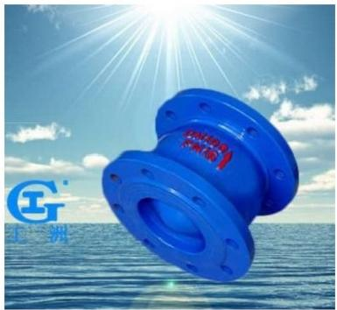

一、产品[静音止回阀]的详细资料：
产品名称：静音止回阀
产品特点： DRVZ(H42X)静音式止回阀，静音式止回阀，止回阀静音式止目阀主要由阀体、阀座、导流体、阎瓣、轴承及弹簧等主要零件组成，内部流道采用流线 型设计压力损失极小。阀瓣启闭行程很短停泵时可快速关闭防止巨大的水锤声具有静音关闭的特点。该阀主要用于给排水、消防、暖通系统可安装于水泵出口 处以防止倒流及水锤对泵的损害。

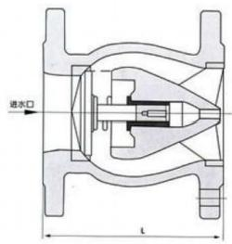

二、主要技术参数：


好阀门工洲造
T w.shgzfn.con 工渊阀门·台湾品质

型号 |  | DRVZ-10 | DRVZ-16 | DRVZ-25Q
公称压力 |  | PN1.0MPa | PN1.6MPa | PN2.5MPa
公称通径 |  | DN50-350mm
最高工作压力 |  | 1.0 MPa | 1.6 MPa | 2.5 MPa
密封试验压力 |  | 1.0 MPa | 1.6 MPa | 2.5 MPa
壳体试验压力 |  | 1.5 MPa | 2.4 MPa | 3.75 MPa
主要 零件 材料 | 阀体、导流体 | 灰铸铁 |  | 球墨铸铁
主要 零件 材料 | 阀座、轴承、阀瓣、轴 | 铝青铜或铭不锈钢
主要 零件 材料 | 弹簧 | 不锈钢

三、对夹式静音止回阀主要外形尺寸(法兰尺寸1.0MPa按GB4216.84标准， PN1.6MPa按GB4216.5-84标准，PN2.5MPa按GB9113.488 标准):

公称通径 | L
50 | 120
65 | 150
80 | 180
100 | 229
125 | 254
150 | 267
200 | 292
250 | 340
300 | -
350 | 一
订货须知：
一、①对夹式静音止回阀产品名称与型号②对夹式静音止回阀口径③对夹式静音止回阀是否带附件二、若已经由设计单位选定公司的对夹式静音止回阀型号， 请按对夹式静音止回阀型号
三、当使用的场合非常重要或环境比较复杂时，请您尽量提供设计图纸和详细参数，

相关产品：
静音式对夹止回阀
WM410系列止回阀

WM405 系列三合一止回阀

国标钢制止回阀

内螺纹旋启式止回阀
升降止回阀

HAIT型升降铸铁止回阀
旋启式止回阀
内螺纹止回阀

升降式底阀
H71对夹升降式止回阀

对夹双瓣旋启式止回阀

对夹式升降止回阀
对夹式高压止回阀

WM400 系列止回阀
滑道滚球式止回阀

微阻缓闭蝶式止回阀
卧立两用球面止回阀

*好阀门工洲造
w.shgzfn.con
工渊阀门·台湾品质

对夹式升降止回阀
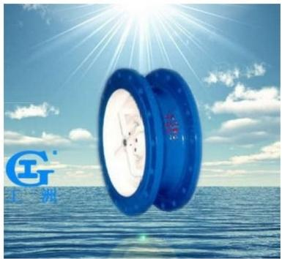

一、产品[对夹式升降止回阀]的详细资料：
产品型号：H46
产品名称：对夹式升降止回阀
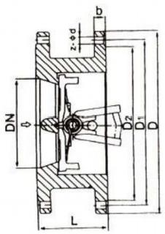
二、对夹式升降止回阀主要尺寸及重量：



公称通径 | 公称压力PN1.OMPa
公称通径 | 尺寸/mm
公称通径 | L | D | D1 | D2 | b | Z-φd
50 | 60 | 160 | 125 | 100 | 20 | 4-中18
65 | 67 | 180 | 145 | 120 | 20 | 4-φ18
80 | 73 | 195 | 160 | 135 | 22 | 4-φ18
100 | 73 | 215 | 180 | 155 | 22 | 8-φ18
125 | 86 | 245 | 210 | 185 | 24 | 8-中18
150 | 98 | 280 | 240 | 210 | 24 | 8-中23
200 | 127 | 335 | 295 | 265 | 26 | 8-φ23
250 | 146 | 390 | 350 | 320 | 28 | 12-φ23
300 | 181 | 440 | 400 | 368 | 28 | 12-中23
350 | 184 | 500 | 460 | 428 | 30 | 16-φ23
400 | 191 | 565 | 515 | 482 | 32 | 16-中25
450 | 203 | 615 | 565 | 532 | 32 | 20-φ25
500 | 219 | 670 | 620 | 585 | 34 | 20-φ25
600 | 222 | 780 | 725 | 685 | 36 | 20-中30
700 | 305 | 895 | 840 | 800 | 38 | 24-φ30
800 | 305 | 1010 | 950 | 905 | 44 | 24-φ34
1000 | 432 | 1220 | 1160 | 1115 | 50 | 28-中34
1200 | 524 | 1450 | 1380 | 1325 | 56 | 32-φ41

三、对夹式升降止回阀主要尺寸及重量：

公称通径 | 公称压力PN1.6MPa
公称通径 | 尺寸/mm
公称通径 | L | D | D1 | D2 | b | Z-φd
50 | 60 | 160 | 125 | 100 | 16 | 4-φ18
65 | 67 | 180 | 145 | 120 | 18 | 4-中18
80 | 73 | 195 | 160 | 135 | 20 | 8-φ18
100 | 73 | 215 | 180 | 155 | 20 | 8-中18
125 | 86 | 245 | 210 | 185 | 22 | 8-φ18
150 | 98 | 280 | 240 | 210 | 24 | 8-φ23
200 | 127 | 335 | 295 | 265 | 26 | 12-φ23
250 | 146 | 405 | 355 | 320 | 30 | 12-中25
300 | 181 | 460 | 410 | 375 | 30 | 12-φ25



350 | 184 | 520 | 470 | 435 | 34 | 16-φ25
400 | 191 | 580 | 525 | 485 | 36 | 16-中30
500 | 219 | 705 | 650 | 608 | 44 | 20-φ34

四、对夹式升降止回阀主要尺寸及重量：

公称通径 | 公称压力PN2.5MPa
公称通径 | 尺寸/mm
公称通径 | L | D | D1 | D2 | b | 7-中d
50 | 60 | 160 | 125 | 100 | 16 | 4-φ18
65 | 67 | 180 | 145 | 120 | 18 | 4-φ18
80 | 73 | 195 | 160 | 135 | 20 | 8-φ18
100 | 73 | 215 | 180 | 155 | 20 | 8-φ23
125 | 86 | 245 | 210 | 185 | 22 | 8-φ25
150 | 98 | 280 | 240 | 210 | 24 | 8-φ25
200 | 127 | 335 | 295 | 265 | 26 | 12-φ25
250 | 146 | 405 | 355 | 320 | 30 | 12-φ30
300 | 181 | 460 | 410 | 375 | 30 | 12-φ30
350 | 184 | 520 | 470 | 435 | 34 | 16-φ34
400 | 191 | 580 | 525 | 485 | 36 | 16-φ34
500 | 219 | 705 | 650 | 608 | 44 | 20-φ41
订货须知：
一、①对夹式升降止回阀产品名称与型号②对夹式升降止回阀口径③对夹式升降止回阀是否带附件二、若已经由设计单位选定公司的对夹式升降止回阀型号， 请按对夹式升降止回阀型号
三、当使用的场合非常重要或环境比较复杂时，请您尽量提供设计图纸和详细参数，

相关产品：
WM410系列止回阀
WM405系列三合一止回阀
国标钢制止回阀


内螺纹旋启式止回阀
升降止回阀
H41T型升降铸铁止回阀
旋启式止回阀
内螺纹止回阀
升降式底阀
H71对夹升降式止回阀
对夹双瓣旋启式止回阀
WM400系列止回阀
滑道滚球式止回阀
微阻缓闭蝶式止回阀
卧立两用球面止回阀

M止回阀>>对夹止回阀>>对夹式双瓣止回阀
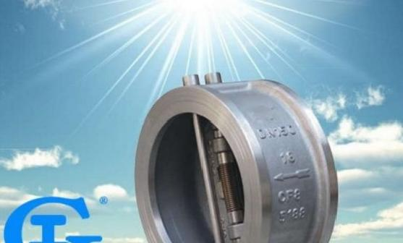 | 产品名称： | 对夹式双瓣止回阀
 | 产品型号： | H76X
 | 产品口径 | DN50-300
 | 产品压力 | 0.6~10.0Mpa
 | 产品材质： | 铸铁、铸钢、不锈钢等
 | 产品概括： | 生产标准：国家标准GB、机械标准JB、化工标准 HG、美标API、ANSI、德标DIN、日本ⅡS、JPI、 英标BS生产。阀体材质：铜、铸铁、铸钢、碳钢  WCB、WC6、WC9、20#、25#、锻钢、A105、F11、 F22、不锈钢、304、304L、316、316L、铬钼钢、 低温钢、钛合金钢等。工作压力1.0Mpa-50.0Mpa。  工作温度： -196℃-650℃。连接方式：内螺纹、外螺 纹、法兰、焊接、对焊、承插焊、卡套、卡箍。驱 动方式：手动、气动、液动、电动。

产品详细信息

一、结构特点
本公司生产的H76X型对夹式止回阀由阀体、阀瓣、阀杆及弹簧等零件组成，采用对夹连接。由于阀瓣的关闭行程短，并且有弹簧加载，可显著减少水锤现象。 该阀主要适用于城市、工业及高层建筑给水、排水管网上、由于其结构长度一般止回阀短，对有安装空间限制的场所最为适用。
二、主要零件材料

零件名称 | 阀体 | 阀瓣 | 阀杆 | 弹簧 | 阀座
材料 | 铸铁、铸 钢 | 碳钢 | 不锈钢 | 不锈钢 | 丁腈  橡胶
三、主要技术参数

型号 | 公称压力PN  (MPa) | 强度试验压力  (MPa) | 密封试验压力  (MPa) | 适用  温度 | 适用  介质
H76X-10 | 1.0 | 1.5 | 1.1 | ≤80℃ | 清水、污水、 海水
H76X-16 | 1.6 | 2.4 | 1.76 | ≤80℃ | 清水、污水、 海水

四、主要外形尺寸

公称通径 DN(mm) | L(mm) | H(mm) | D(mm)
公称通径 DN(mm) | L(mm) | H(mm) | 1.0MPa | 1.6MPa
50 | 43 | 60 | 105 | 105
65 | 46 | 73 | 124 | 124
80 | 64 | 89 | 142 | 142
100 | 64 | 110 | 162 | 162
125 | 70 | 141 | 192 | 192
150 | 76 | 168 | 218 | 218
200 | 89 | 219 | 272 | 273
250 | 114 | 273 | 328 | 328
300 | 114 | 324 | 378 | 384

公称通径 DN(mm) | L(mm) | H(mm) | D(mm)
公称通径 DN(mm) | L(mm) | H(mm) | 1.0MPa | 1.6MPa
350 | 127 | 356 | 438 | 444
400 | 140 | 418 | 489 | 495
450 | 152 | 457 | 540 | 555
500 | 152 | 526 | 594 | 616



600 | 178 | 626 | 695 | 734
700 | 229 | 672 | 810 | 804
800 | 241 | 778 | 916 | 910
900 | 241 | 878 | 1016 | 1010
1000 | 300 | 914 | 1124 | 1128




好阀门工洲造
T wr.shgzfn.con
工渊阀门·台湾品质

对夹式止回阀
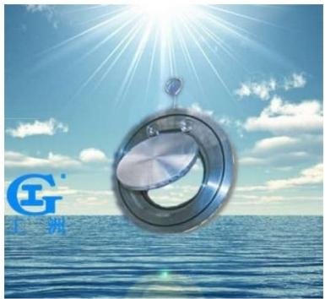

一、产品[对夹式止回阀]的详细资料：
产品型号： H74H
产品名称：对夹式止回阀
产品特点：薄型对夹旋启止回阀，薄型止回阀，对夹旋启止回阀型号：H74X-6/10/16 PN6,PN10,PN25,PN40
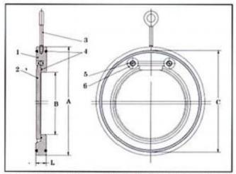

1.Body 阀体 2.Disc and Shaft 阀板轴 3.Eye Bolt 吊环
4.0-Ring O-型 环 5 .Bolt 螺钉 6.Washer 垫图

二、标准产零件材料组合：



阀体 | 碳钢
阀板 | 碳钢
0-型环 | 丁腈或乙丙橡胶
螺钉垫圈 | 不锈钢
吊环 | 碳钢
阀体 | 不锈钢
阀板 | 不锈钢
0-型环 | 氟化橡胶
螺钉垫圈 | 不锈钢
吊环 | 不锈钢
阀体 | 不锈钢
阀板 | 不锈钢
0-型环 | 氟化橡胶
螺钉垫圈 | 不锈钢
吊环 | 不锈钢

三、H74H对夹式止回阀主要尺寸：

Size |  | B | A(N F) |  |  |  |  | L |  |  |  |  | C
 |  | B | NF  PN16 | NF  PN10 | NF  PN16 | NF  PN25 | NF  PN40 | PN6 | PN10 | PN16 | PN25 | PN40 | C
DN40 | 11/2" | 23 | 88 | 93 | 93 | 93 | 16 | 16 | 16 | 16 | 16 | 22 | 76.5
DN50 | 2” | 33 | 98 | 108 | 108 | 108 | 16 | 16 | 16 | 16 | 16 | 22 | 93
DN65 | 21/2' | 41 | 118 | 128 | 128 | 128 | 16 | 16 | 16 | 16 | 16 | 22 | 113.8
DN80 | 3” | 54 | 134 | 144 | 144 | 144 | 16 | 16 | 16 | 16 | 16 | 22 | 128
DN100 | 4" | 71 | 154 | 164 | 171 | 170 | 16 | 16 | 16 | 16 | 16 | 22 | 144.5
DN125 | 5” | 92 | 184 | 193 | 196 | 196 | 16 | 16 | 16 | 16 | 16 | 23 | 173.5
DN150 | 6" | 112 | 209 | 220 | 228 | 228 | 19 | 19 | 19 | 19 | 19 | 24 | 197.4
DN200 | 8" | 155 | 264 | 275 | 288 | 291 | 28 | 28 | 28 | 28 | 28 | 30 | 254.5
DN250 | 10" | 201 | 319 | 330 | 343 | 354 | 32 | 32 | 32 | 32 | 32 | 39 | 306.5
DN300 | 12" | 240 | 375 | 380 | 403 | 420 | 38 | 38 | 38 | 38 | 38 | 53 | 357.5
DN350 | 14" | 270 | 425 | 440 | 460 | 477 | 38 | 38 | 38 | 38 | 38 | 53 | 408.5
DN400 | 16" | 311 | 470 | 493 | 517 | 549 | 48 | 48 | 48 | 48 | 48 | 53 | 448
DN450 | 18" | 360 | 529 | 543 | 567 | 574 | 48 | 48 | 48 | 48 | 48 | 77 | 498.5



DN500 | 20” | 410 | 579 | 598 | 627 | 630 | 58 | 58 | 58 | 58 | 58 | 86 | 550.5
DN600 | 24” | 490 | 683 | 697 | 733 |  | 68 | 68 | 68 | 68 | 68 | 110 | 665.5

订货须知：
一、①对夹式止回阀产品名称与型号②对夹式止回阀口径③对夹式止回阀是否带附件二、若已经由设计单位选定公司的对夹式止回阀型号，请按对夹式止回阀 型号
三、当使用的场合非常重要或环境比较复杂时，请您尽量提供设计图纸和详细参数，

相关产品：
WM410 系列止回阀
WM405系列三合一止回阀
国标钢制止回阀
内螺纹旋启式止回阀
升降止回阀
H41T型升降铸铁止回阀
旋启式止回阀
内螺纹止回阀
升降式底阀
H71对夹升降式止回阀
对夹双瓣旋启式止回阀
对夹式升降止回阀
对夹式高压止回阀
WM400系列止回阀
滑道滚球式止回阀

以上内容仅为本文档的试下载部分，为可阅读页数的一半内容。如要下载或阅读全文，请访问：https://d.book118.com/408053023060006036

